Как выбрать нужную прошивку, если для вашей модели их несколько?
Если серийного номера вашего устройства нет в списке,
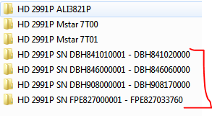
то необходимо обратиться к инструкции пользователя и найти название чипсета в разделе технические характеристики.
Также модель чипсета можно посмотреть в разделе Информация на самом устройстве
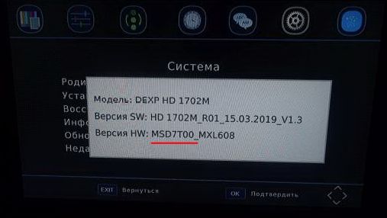
Если указан чипсет Mstar7T00, либо не указано наименование чипсета, необходимо установить ПО из папки, в которой указано название Mstar7T00
Если указан чипсет Mstar7T01, необходимо установить ПО из папки, в которой указано название Mstar7T01
Если указан чипсет ALI3821P, необходимо установить ПО из папки, в которой указано название ALI3821P

Как переустановить прошивку?
- Скопировать все файлы из папки с ПО в корневую директорию USB-накопителя
- Подключить USB-накопитель
- В меню в разделе Система перейти в пункт Обновление ПО и выбрать необходимый файл с USB-накопитель
- Дождаться завершения установки, не выключая питание

